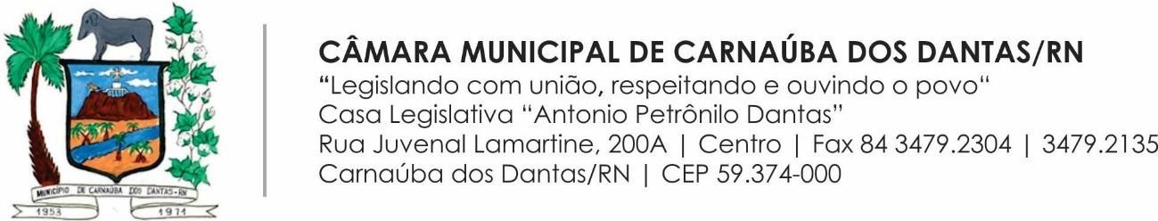

DECLARAÇÃO

Declaramos para todos os fins que não recebemos o resultado da apreciação e/ou julgamento das contas pelo Tribunal de Contas – TCE do exercício 2022.

Carnaúba dos Dantas RN, 22 de maio de 2023.